 EXTRAESCOLAR CUINA

Dades de l’alumne/a

Nom i cognom:

Curs:

Nom del Pare/Mare/Tutor:

Telèfon de contacte:

E-Mail:

Activitat Extraescolar solicitada:

· Activitat de 13.00h a14.00h grup de 3r a 6é de Primària

· Activitat de 14.00h a15.00h grup d’infantil, 1r i 2n Primària

**Preu 36 eur no socis del AFA**

**Socis Ampa 28 eur**

**ENVIAR L’INSCRIPCIÓ A…lluis74@gmail.com**

El pagament de l’activitat es realitzarà de l’1 al 5 de cada mes, mitjançant transferència a un nº de compte que será facilitat una vegada estiguen admesos els alumnes en l’activitat solicitada.

Les activitats començaran en Octubre

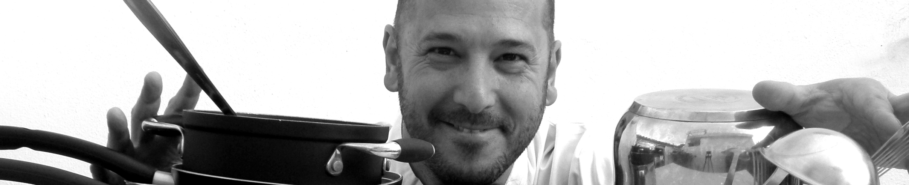

Lluís Peñafort